**Atualização do ARCIDADÃO e do DEISS**

**Deiss:**

Executar o ARWORK como Administrador

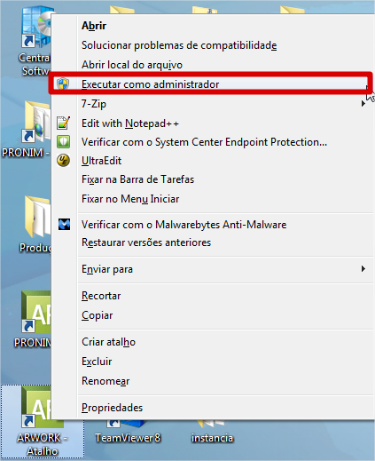

Atualizar o Deiss:

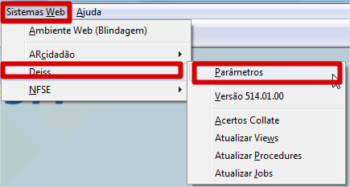

**2º Passo:**

* Copiar os arquivos da Intranet:
* [**http://ftp.cetil.com.br/fabrica/TIC/PRONIM/ARnet/Producao/DEISS/**](http://ftp.cetil.com.br/fabrica/TIC/PRONIM/ARnet/Producao/DEISS/)
* Salvar em uma pasta no seu computador e descompactar o arquivo

Informar o caminho do arquivo, conforme imagem abaixo.

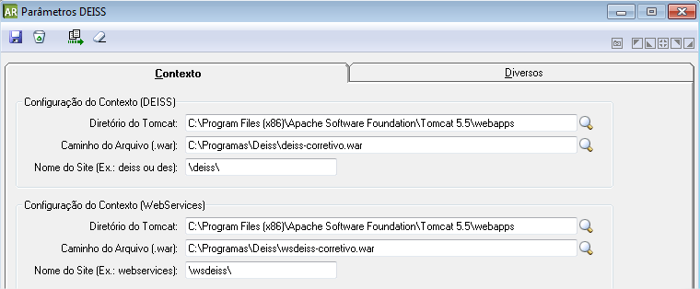

Após informar os caminhos corretamente, clicar na opção Transfere . Lembrando que o diretório do tomcat varia de computador a computador. Informar corretamente onde está salvo o Apache Software Foundation, até o caminho descrito acima.

Ao ocasionar essa mensagem:

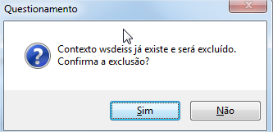

Clicar em sim.

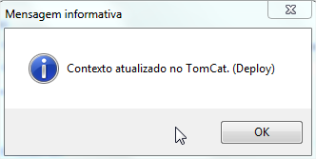

Clicar em OK.

Atualizar a versão para a atual disponibilizada no FTP: Imagem abaixo é apenas ilustrativa.

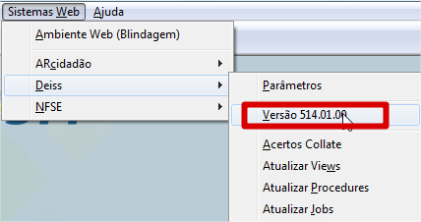

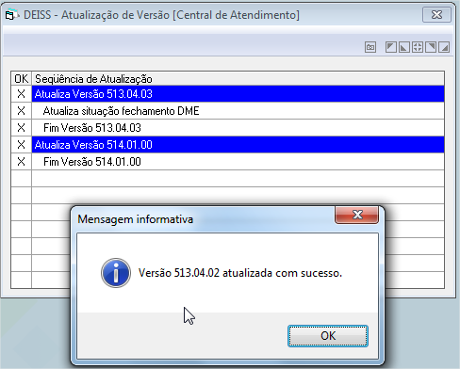

Atualizar as views e Procedures

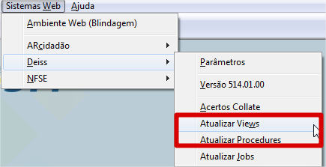

**ARCidadão:**

Atualizar o ARcidadão:

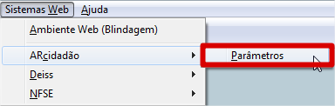

Informar apenas o caminho do arquivo onde está salvo os arquivos do ARCidadão (versão atualizada). Lembrando que como já foi efetuado atualizações, não é necessário mudar nenhuma configuração, apenas informar o caminho dos arquivos (.war). Após esse procedimento, clicar em transfere.

